OBJAVA ZA MEDIJE

U HRVATSKOJ AKADEMIJI ZNANOSTI I UMJETNOSTI ODRŽANO PREDAVANJE INOVACIJE KAO TEMELJ KONKURENTNOSTI HRVATSKE PREHRAMBENE INDUSTRIJE

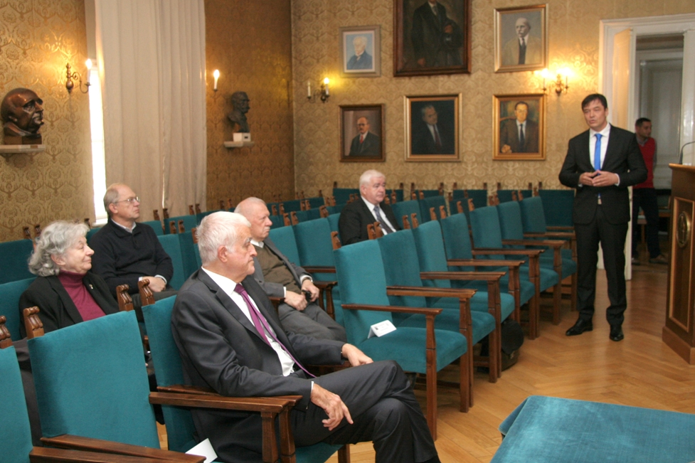

Zagreb, 15. studenog 2016. – U palači Hrvatske akademije znanosti i umjetnosti u utorak 15. studenog održana je skupština Znanstvenog vijeća za tehnološki razvoj HAZU na kojoj je prof. dr. sc. Dragan Kovačević s Prehrambeno-tehnološkog fakulteta u Osijeku održao predavanje na temu Inovacije kao temelj konkurentnosti hrvatske prehrambene industrije. Predsjednik HAZU akademik Zvonko Kusić podsjetio je da je Znanstveno vijeća za tehnološki razvoj HAZU koje vodi akademik Marin Hraste do sada bilo ishodište najvažnijih Akademijinih dokumenata vezanih uz reformu obrazovanja i važnosti inovacija. Upozorio je da je Hrvatska među najlošijim zemljama u Europi po inovacijama, kao i po ulaganjima u obrazovni i istraživački ciklus za koji izdvaja 0,76 posto BDP-a, što je trećina europskog prosjeka. „Unatoč tome naša poljoprivredna proizvodnja raste, zbog inercije ili tradicije“, kazao je akademik Kusić. Prof. dr. sc. Dragan Kovačević iznio je podatke da se Hrvatska nalazi pri dnu ljestvice članica EU kad je u pitanju inovacijska uspješnost koja je dvostruko manja od EU prosjeka te dva do tri puta manja od inovacijskih predvodnika Švedske, Finske, Danske, Njemačke i Nizozemske. Kao glavne probleme hrvatske prerađivačke i prehrambene industrije uz nisku razinu ulaganja u razvoj i istraživanje naveo je slabu povezanost s primarnom proizvodnjom, slabu suradnju znanosti i gospodarstva, nisku razinu stranih investicija, niski apsorpcijski kapacitet i zastarjelost tehnologije.
„No prehrambena industrija pokazala je otpornost prema recesiji te u 2015. promatrano na godišnjoj razini bilježi stopu rasta za četiri posto, povećanje proizvodnosti od pet do šest posto te porast izvoza od 19 posto. Ta je industrija ostvarila i značajne regionalne akvizicije, prije svega koristeći prednosti kao što su tradicija u proizvodnji hrane i pića, prepoznatljivost brandova na regionalnom tržištu i dobra sirovinska osnova. S druge strane, produktivnost je još uvijek na razini 70 posto prosjeka EU i najvećim dijelom posljedica je pasivnog restrukturiranja, a manjim dijelom rezultat inovacijskih aktivnosti koje, u više od 80 posto slučajeva, čine nabavke postrojenja, opreme i softwarea“, kazao je Kovačević.

Marijan Lipovac
Ured za odnose s javnošću i medije HAZU

